【新聞稿】

秋高人氣爽，天涼好溫書
文獻館曬書活動4日起於西本願寺廣場登場

105.11.2
秋高人氣爽，天涼好溫書！臺北市立文獻館將歷年出版的優質文史專書，精選22種，自11月4日至6日下午3時起，與「西本願寺藝起來」市集結合，舉辦一連3天的曬書活動，有意尋寶的民眾宜趁早選購。為此，館方還貼心準備1本60多年前出版的《臺北文物》創刊號，作為活動「壓箱寶」，贈送給有緣人。

文獻館表示，歷年出版的文史專書，都是了解臺北各面向發展的重要參考資料，特別是影像部分，更是見證庶民生活的印記，本本值得收藏。

精選的出版品中，例如：《臺北市史畫集》、《臺北市路街史》、《臺北古今圖說集》、《臺北建城百年史》、《追尋都市史之足跡─臺北「近代都市」之構成》、《臺北市地名與路街沿革史》、《臺灣姓氏堂號考》、《臺北市民宅(傳統民居)之調查》、《臺北芝山岩遺址發展報告》、《大臺北古契字集(古二) 》等早期專書，都有專述。

至於，近期出版之《凝視臺北－庶民影像（人文地景）》、《觀照臺北－庶民影像（行業街篇）》、《城事古今-臺北建城130週年特展》、《城內舊事： 臺北建城130週年》、《典藏．奇緣》、《觀見紀錄．臺北第一》、《臺北「米」其林》、《時代光影˙臺北定格～今昔百景專輯》、《迎神在臺北─台北迎城隍、艋舺迎青山王、台北靈安社陣頭》、《臺灣空運文化的立體新世界》、《臺灣新文化運動的第一類接觸--海運的立體新世界》、《貴德街史》等，都是了解臺北早期發展過程不可或缺的影像及文字紀錄。

11月4日至6日，為文獻館今年第4季「西本願寺藝起來」市集活動，現場除有各類型古文物攤位展示外，戶外廣場有表演活動，室內的樹心會館展場則有「發現故事臺北」特展，熱鬧滾滾，是市民休閒、觀賞的最佳去處。

文獻館為鼓勵喜愛文史的民眾，曬書活動的每本專書，將予優惠折扣，每購買一冊，即致贈摸彩券一張，幸運者可獨得本館「壓箱寶」，民國41年出版的《臺北文物》創刊號；另提供一本則採競標方式，於活動結束時截標。

這一曬書活動，地點在臺北市中華路1段174-1號西本願寺廣場的樹心會館木棧道舉行，時間為11月4日至6日，每天下午3時至6時止。6日下午活動結束後，當場抽出《臺北文物》創刊號的幸運民眾。

（照片如後）

新聞聯絡人臺北市立文獻館
研究員 吳昭明 0952-671-208 /編 纂 呂明慧 0978-663-697

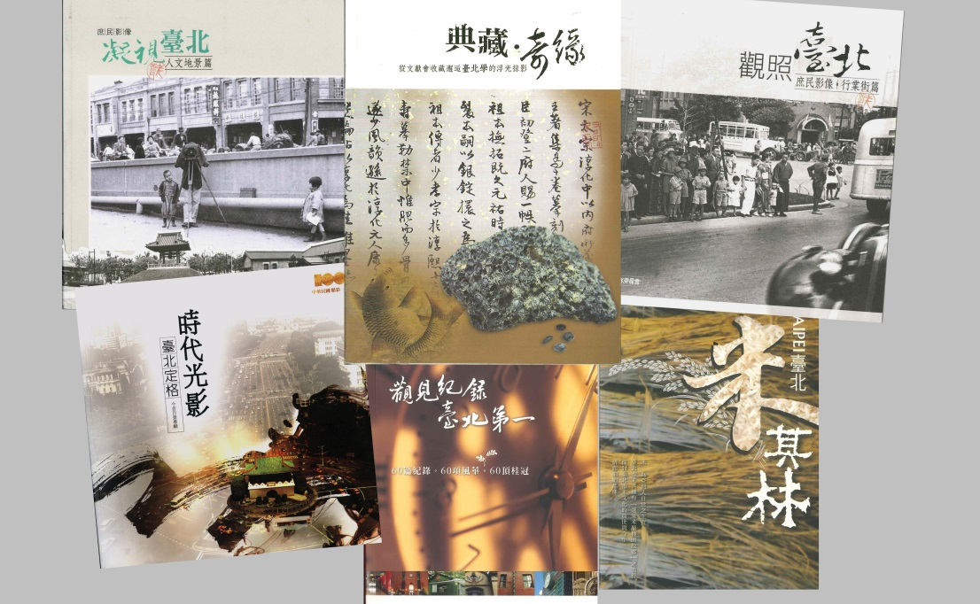
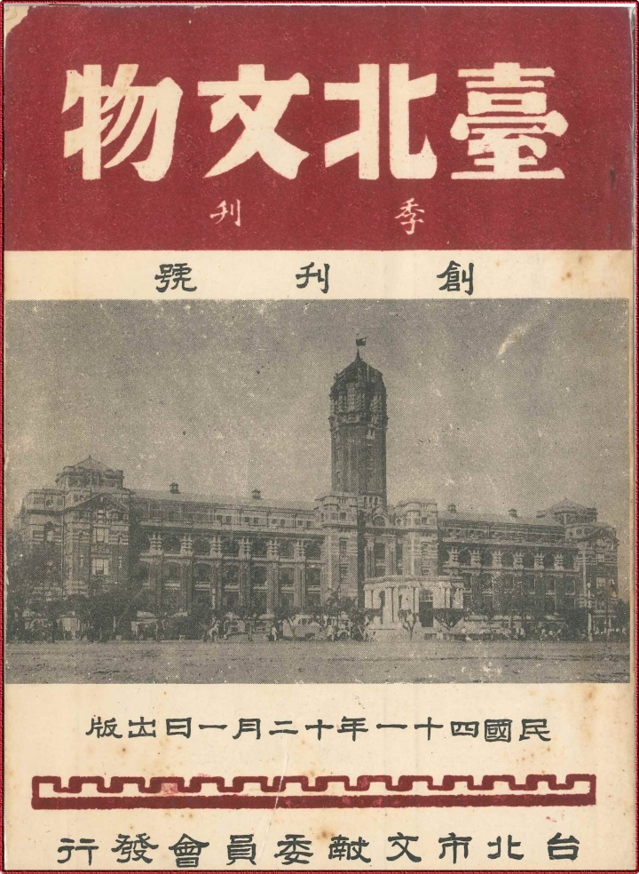
臺北市立文獻館準備豐盛的文史專書，為愛書者提供精神食糧。

民國41年出版的《臺北文物》創刊號，是這次曬書活動的「壓箱寶」。

